Обґрунтування технічних та якісних характеристик, очікуваної вартості предмета закупівлі при проведенні процедури закупівлі за предметом: Поточний ремонт сходів з облаштуванням пандусу для безперешкодного доступу маломобільних груп населення у приміщенні ЦНАП за адресою: м. Ніжин, вул. Покровська 8/66, Чернігівська область ( Код ДК 021:2015: 45450000-6 — Інші завершальні будівельні роботи)
09.09.2026 р.
1. Замовник : Виконавчий комітет Ніжинської міської ради Чернігівської області, код ЄДРПОУ 04061783, м. Ніжин, площа імені Івана Франка, будинок 1.
2. Ідентифікатор закупівлі: UA-2026-09-09-001589-a
3. Назва предмета закупівлі із зазначенням коду за Єдиним закупівельним словником (у разі поділу на лоти такі відомості повинні зазначатися стосовно кожного лота) та назви відповідних класифікаторів предмета закупівлі і частин предмета закупівлі (лотів) (за наявності).
4. Обґрунтування технічних та якісних характеристик предмета закупівлі: Поточний ремонт сходів з облаштуванням пандусу для безперешкодного доступу маломобільних груп населення у приміщенні ЦНАП за адресою: м. Ніжин, вул. Покровська 8/66, Чернігівська область ( Код ДК 021:2015: 45450000-6 — Інші завершальні будівельні роботи)
ТЕХНІЧНА СПЕЦИФІКАЦІЯ
Фактом подання тендерної пропозиції учасник підтверджує відповідність своєї пропозиції технічним, якісним, кількісним, функціональним характеристикам до предмета закупівлі, у тому числі технічній специфікації (у разі потреби – планам, кресленням, малюнкам чи опису предмета закупівлі) та іншим вимогам до предмету закупівлі, що містяться в тендерній документації та цьому додатку, а також підтверджує можливість надання послуг, у відповідності до вимог, визначених згідно з умовами тендерної документації.
Виконавець має надати послуги, згідно з переліком, наведеним у таблиці № 1 за адресою: м. Ніжин, вул. Покровська 8/66, Чернігівська область.
Гарантійні зобов’язання:
Гарантійні зобов’язання на використані матеріали діють протягом 12 (дванадцяти) місяців, але не менше гарантійного строку, визначеного в технічній документації фірми-виробника, в частині якості будівельно-монтажних робіт – не менше 24 (двадцяти чотирьох) місяців з дати підписання актів здачі-приймання виконаних будівельних робіт.
Виконавець під час виконання робіт з поточного ремонту відповідає:
- за достовірність та відповідність заявленим характеристикам матеріалів і комплектуючих;
- за дотримання правил охорони праці при проведенні робіт;
- за своєчасне прибирання робочих місць і вивезення будівельного сміття;
- за збереження цілісності іншого обладнання, яке знаходиться в зоні виконання поточного ремонту.

Умови надання послуг:
При виконанні робіт/послуг вживати необхідні протипожежні заходи, заходи техніки безпеки та охорони навколишнього середовища, дотримуватись правил внутрішнього розпорядку, встановлених на підприємстві Замовника (при виконанні робіт на території Замовника), не завдавати шкоди майну Замовника. Виконавець несе відповідальність за порушення його працівниками або третіми особами (субпідрядниками) норм технічної, пожежної безпеки та охорони праці перед Замовником та/або будь-якою третьою особою та відшкодовує завдані таким порушенням збитки та/або шкоду. Виконавець відповідальний за дотримання працівниками Виконавця та залучених ним інших організацій вимог санітарних та протипожежних норм, правил охорони праці, технічної безпеки, природоохоронного законодавства на об’єкті.
Надавати Замовнику інформацію про хід виконання своїх зобов’язань, копії всієї необхідної супроводжувальної і технічної документації по наданню послуг. Для проведення технічного нагляду та контролю за ходом виконання робіт, обсягами виконання робіт/послуг, використанням матеріалів та конструкцій забезпечити в будь-який час безперешкодний доступ працівникам Замовника до об’єкта, де виконуються роботи.
Надання послуг:
Виконавець зобов’язується на свій ризик, своїми силами і засобами, в повному обсязі, своєчасно і якісно виконати роботи/послуги.
Забезпечити придбання і транспортування будівельних матеріалів на об’єкт та вивезення з нього будівельного сміття після виконання робіт/послуг.
Використовувати при виконанні робіт/послуг матеріально-технічні ресурси, які забезпечені відповідними технічними паспортами і сертифікатами.
Виконавець має право залучати до виконання робіт/послуг за Договором третіх осіб (субпідрядників), за умови отримання дозволу на це Замовника, та зобов’язується нести відповідальність за результати їх роботи.
Виконавець зобов’язаний інформувати Замовника про:
- хід виконання своїх зобов’язань,
- фактичну дату початку робіт/послуг,
- про готовність до здачі об’єкта.
Після закінчення виконання послуг:
Після закінчення виконання робіт/послуг Виконавець зобов'язується повідомити Замовника про готовність до здачі об’єкта та скласти Акт приймання виконаних будівельних робіт (форма КБ-2в) та довідку про вартість виконаних будівельних робіт та витрати (форма КБ-3) у двох примірниках.
У процесі здачі-приймання робіт/послуг Сторони перевіряють відповідність закінчених робіт/послуг.
Якщо при здачі-прийманні робіт/послуг будуть виявлені недоліки та дефекти, що виникли з вини Виконавця, Замовник не повинен приймати роботи/послуги до їхнього усунення і має право призначити Виконавцю строк для їх усунення та затримати оплату неналежним чином виконаних робіт/послуг. Якщо усунення недоліків та дефектів неможливе або Виконавець не усунув недоліки і дефекти у встановлений Замовником строк, Замовник має право відмовитись від Договору і вимагати відшкодування збитків.
Виконавець зобов'язаний усунути на вимогу Замовника і за свій рахунок недоліки та дефекти, що виникають протягом строку гарантії й обумовлені виконанням робіт з порушенням діючих норм і правил.
Строк усунення дефектів та недоліків протягом гарантійного строку – 10 робочих днів від дати складання дефектного акту.
В складі тендерної пропозиції надати інформацію про необхідні технічні, якісні та кількісні характеристики предмета закупівлі, встановлені замовником у Технічному завданні, а саме:
1) дефектний акт;
2) договірна ціна;
3) зведений кошторисний розрахунок;
4) пояснювальна записка;
5) локальні кошториси;
6) підсумкова відомість ресурсів / інформація про ціни на матеріальні ресурси (у форматі
PDF та машинозчитувальному форматі).

Кошторисна документація на тендерну пропозицію учасника має відповідати технічному завданню, повинна бути розрахована та виконана згідно діючих норм за допомогою програмного комплексу АВК-5 останньої версії станом на дату розкриття або файлового обмінника іншого програмного комплексу.( з можливістю його розкриття в АВК-5.)
Ціна тендерної пропозиції учасника повинна бути визначена за твердою договірною ціною згідно з кошторисними нормами України «Настанова з визначення вартості будівництва» затверджених наказом Мінрегіону від 01.11.2021 № 281.
Ціна тендерної пропозиції (договірна ціна) учасника повинна бути розрахована відповідно до Кошторисних норм України «Настанова з визначення вартості будівництва», затверджених наказом Міністерства розвитку громад та територій України № 281 від 01.11.2021 «Про затвердження кошторисних норм України у будівництві» (далі Настанова), відповідно до технічного завдання (Додаток 2 до тендерної документації).
В складі тендерної документації надати достовірну інформацію про наявність чинної ліцензії або документа дозвільного характеру на провадження виду господарської діяльності, якщо отримання дозволу або ліцензії на провадження такого виду діяльності передбачено законом
Виконавець надає послуги відповідно до умов тендерної документації, будівельних норм та правил, із застосуванням виробів та матеріалів, що відповідають державним стандартам України.
Виконавець несе персональну відповідальність за дотримання правил техніки безпеки та охорони праці відповідно до Закону України «Про охорону праці».
Надійність і якість на окремі види наданих послуг визначаються згідно з діючим законодавством.
Учасник у складі тендерної пропозиції повинен надати гарантійний лист, який містить згоду з порядком формування ціни тендерної пропозиції.
Таблиця 1
ІНФОРМАЦІЯ ПРО НЕОБХІДНІ ТЕХНІЧНІ, ЯКІСНІ ТА
КІЛЬКІСНІ ХАРАКТЕРИСТИКИ РОБІТ
На поточний ремонт сходів з облаштуванням пандусу для безперешкодного доступу маломобільних груп населення у приміщенні ЦНАП за адресою: м. Ніжин, вул. Покровська 8/66, Чернігівська область.
Умови виконання робіт
Об'єми робіт
 | №  Ч.ч. | Найменування робіт і витрат | Одиниця  виміру | Кількість | Примітка
 | 1 | 2 | 3 | 4 | 5
 | 1 | (Демонтаж) металевого пандусу вагою до 0,5 т | т | 0,225
 | 2 | Розбирання асфальтобетонних покриттів вручну | м3 | 0,21
 | 3 | Розбирання металевих поручнів при вазі одного метра  грат до 60 кг | м | 1
 | 4 | (Демонтаж) накладної алюмінієвої планки(порожка) | м | 20
 | 5 | Розбирання покриттів підлог з керамічних плиток | м2 | 5,6
 | 6 | Розбирання цементних покриттів підлог | м2 | 9,4
 | 7 | Установлення закладних деталей вагою до 5 кг | т | 0,01
 | 8 | Улаштування підстильного шару бетонного | м3 | 1,1
 | 9 | Готування бетону | м3 | 1,122
 | 10 | Улаштування накладної алюмінієвої планки(порожка) | м | 20,2
 | 11 | Улаштування покриттів із плиток тактильна  на цементному розчині | м2 | 5
 | 12 | Установлення бетонних поребриків на бетонну основу | м | 37
 | 13 | Улаштування покриттів з дрібнорозмірних фігурних  елементів мощення [ФЕМ] | м2 | 26
 | 14 | Різання дрібнорозмірних фігурних елементів мощення  [ФЕМ] | м різу | 5
 | 15 | Монтаж дрібних металоконструкцій вагою до 0,5 т | т | 0,415
 | 16 | Ремонт штукатурки гладких фасадів по каменю та  бетону з землі та риштувань цементно-вапняним  розчином, площа до 20 м2, товщина шару 20 мм | м2 | 15,6
 | 17 | Просте фарбування полівінілацетатними  водоемульсійними сумішами стін по штукатурці та  збірних конструкціях, підготовлених під фарбування | м2 | 15,6
 | 18 | Монтаж 1-лампового бра для ламп розжарювання | шт | 1
 | 19 | Установлення вимикачів утопленого типу при схованій  проводці, 1-клавішних | шт | 1
 | 20 | Улаштування жолобів підвісних | м | 6,4
 | 21 | Очищення приміщень від сміття | т | 12
 | 22 | Навантаження сміття вручну | т | 12
 | 23 | Перевезення сміття до 7 км | т | 12

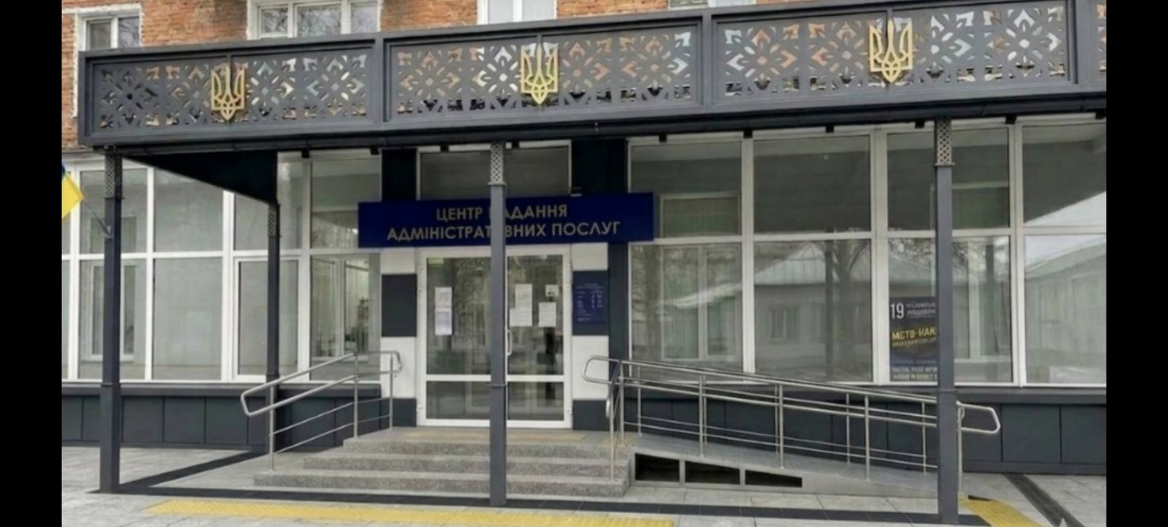
5. Очікувана вартість предмета закупівлі: 301 678,80 грн.
6. Обґрунтування очікуваної вартості предмета закупівлі: Відповідно до дефектного акту на поточний поточний ремонт сходів з облаштуванням пандусу для безперешкодного доступу маломобільних груп населення у приміщенні ЦНАП за адресою: м. Ніжин, вул. Покровська 8/66, Чернігівська область.
7. Обґрунтування розміру бюджетного призначення: відповідно до граничного показника прогнозу місцевого бюджету за КЕКВ 2240 на 2026 рік.

